攀枝花市生态环境执法
简 报

2021年第1期
攀枝花市生态环境保护综合行政执法支队 2021年1月1日

空气质量保控 节假日不放松

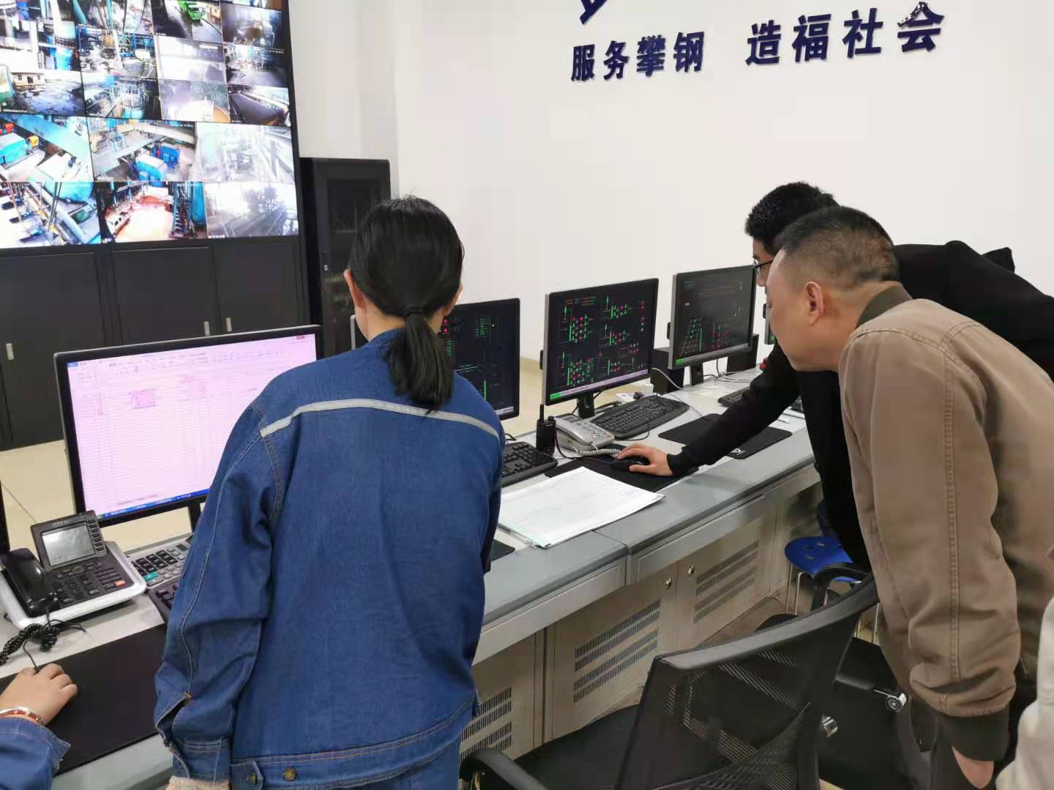
2021年1月1日，为进一步保障环境空气质量，积极向广大群众营造舒适的节日环境，市生态环境保护综合执法支队按照全市保控空气质量总体安排，节假日不放松，对市域内重点工业生产运行及落实空气质量保障要求情况，进行全面巡查排查和调度。
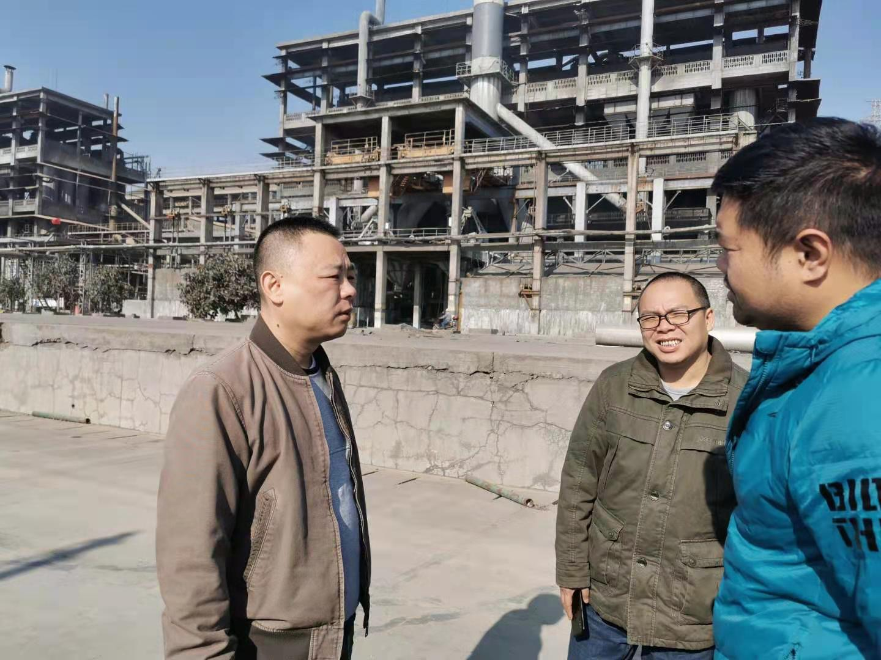
“元旦节快乐！今天生产负荷控制量多少？氮氧化物排放情况如何？”市生态环境保护综合执法支队副支队长吴国籍在向钢城集团球团厂生产控制室工作人员送上节日祝福的同时，详细了解企业生产运行及污染物排放情况。“目前，保控采取了那些措施？那几台烧结在生产？氮氧化物、二氧化硫、颗粒物排放情况如何？”吴国籍在攀钢集团中控室一边查看控制系统，一边向企业环保负责人进行询问。随后，吴国籍向企业环保办负责人提出：防控措施要多元化、精细化，外部加大厂区道路喷洒，冲洗；内部生产控量，结合保控实际动态调控；重点污染物超低排放的同时，持续压低，有效控制累积量。支队空气质量保控巡查组从攀钢主厂区出来后，赶赴钒钛园区，先后对川投化工、东立化工、天亿化工等企业开展空气质量保控巡查；与园区应急环境局就进一步落实空气质量保控进行沟通。
“目前高梁坪园区重点企业防控情况如何？安宁园区巡查情况咋样？”市生态环境保护综合执法支队值班人员对盐边、东区两个执法大队巡查保控情况进行调度。同时提出，要严格按照空气质量保障工作会要求，坚决巡查排查到位，企业防控措施落实到位。

报：省总队，星钢局长、建荣副局长、邹组长、李莉副局长、李涛副局长、晓峰书记、王总工，局办公室、法宣科。
发：县（区）生态环境局、各派驻执法大队。

